INSTITUTO TECNOLÓGICO SUPERIOR DE MONCLOVA
Tecnológico Nacional de México
Administración de Servidores
Unidad 3: Gestión del servidor
MANUAL TÉCNICO
Tarea 3.1: Automatización de administración de usuarios,
grupos y políticas de acceso
Alumno: Josué Javier Álvarez Valle
Número de control: I23050325
Carrera: Ingenieria Informatica
Docente: Ruben Riojas
Monclova, Coahuila · Octubre de 2026

Índice
1. Introducción 4
1.1 Objetivos 4
1.2 Entregables 4
2. Entorno de trabajo 5
3. Esquema organizativo 6
3.1 Diagrama de grupos 6
3.2 Usuarios por departamento y rol 6
3.3 Grupos del sistema 6
3.4 Directorios y aislamiento 7
4. Tabla de permisos por rol 8
4.1 Políticas comunes a todos los usuarios 8
5. Directivas de seguridad 9
5.1 Política de contraseñas y expiración 9
5.2 Horarios de acceso (pam_time) 9
5.3 Control de privilegios (sudoers) 9
5.4 Bloqueo por intentos fallidos (pam_faillock) 10
5.5 Flujo de control de acceso 11
6. Automatización con scripts 12
6.1 Repositorio 12
6.2 Descripción de los scripts 12
6.3 Formato del archivo de lote (CSV) 13
6.4 Ejecución 13
6.5 Medidas de seguridad de los propios scripts 13
7. Validación 14
7.1 Creación de usuarios por lotes 14
7.2 Grupos primarios y secundarios 14
7.3 Contraseña temporal, caducidad y expiración 14
7.4 Aislamiento de directorios 15
7.5 Privilegios sudo y horarios de acceso 15
7.6 Bloqueo por intentos fallidos 16
7.7 Baja de usuario 16
7.8 Validación automática 16
8. Resultados 17
8.1 Problemas encontrados y solución 17
9. Conclusiones 18
9.1 Enlaces 18
9.2 Referencias 18

1. Introducción
Este manual documenta el diseño e implementación de un esquema de administración de usuarios para un servidor Linux de una empresa con tres departamentos: Sistemas, Finanzas y Operaciones. Todo el proceso se automatizó con scripts en Bash, de modo que el alta y la baja de usuarios y la aplicación de las directivas de seguridad se hacen de forma repetible y sin errores manuales.

1.1 Objetivos
- Diseñar un esquema organizativo con roles y grupos departamentales.
- Automatizar la creación de cuentas por lotes: directorio home, contraseña temporal con cambio forzado, expiración y grupos secundarios.
- Automatizar la baja de usuarios (deshabilitar, reactivar o eliminar con respaldo).
- Aplicar restricciones de seguridad: horarios de acceso, control de privilegios con sudoers y bloqueo por intentos fallidos.
- Validar el aislamiento de directorios y los permisos con pruebas automáticas.

1.2 Entregables
Entregable | Ubicación
Scripts de automatización | Repositorio GitHub: Unidad_3/Tarea_3.1/
Manual técnico | Este documento

2. Entorno de trabajo
Elemento | Valor
Sistema operativo | Xubuntu 25.10 "questing" (base Ubuntu)
Virtualización | Oracle VirtualBox · 2 adaptadores de red (NAT y solo anfitrión)
Usuario administrador | vboxuser (grupo sudo)
Intérprete de scripts | GNU Bash
Gestor de privilegios | sudo-rs (sudo por defecto en Ubuntu 25.10)
Autenticación | Linux-PAM: pam_unix, pam_time, pam_faillock
Gestor de inicio de sesión | LightDM (entorno gráfico XFCE)
Control de versiones | Git + GitHub

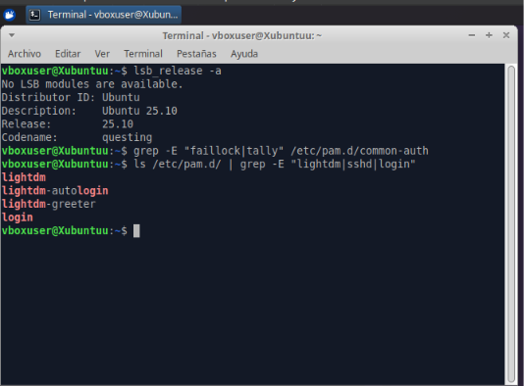
Figura 1. Versión del sistema operativo y configuración inicial de PAM antes de aplicar la tarea.
Nota sobre sudo-rs: Ubuntu 25.10 reemplazó el sudo clásico por sudo-rs, una reimplementación en Rust que acepta solo parte de la sintaxis de sudoers. Por eso las reglas se escribieron con sintaxis compatible con ambas versiones y se validan con visudo -c antes de instalarse.

3. Esquema organizativo
La empresa se organiza en tres departamentos. Cada usuario pertenece a un grupo primario, que es su departamento, y a uno o más grupos secundarios, que dependen de su rol. Así los permisos se asignan a grupos y no a personas, lo que facilita las altas, bajas y cambios de puesto.

3.1 Diagrama de grupos
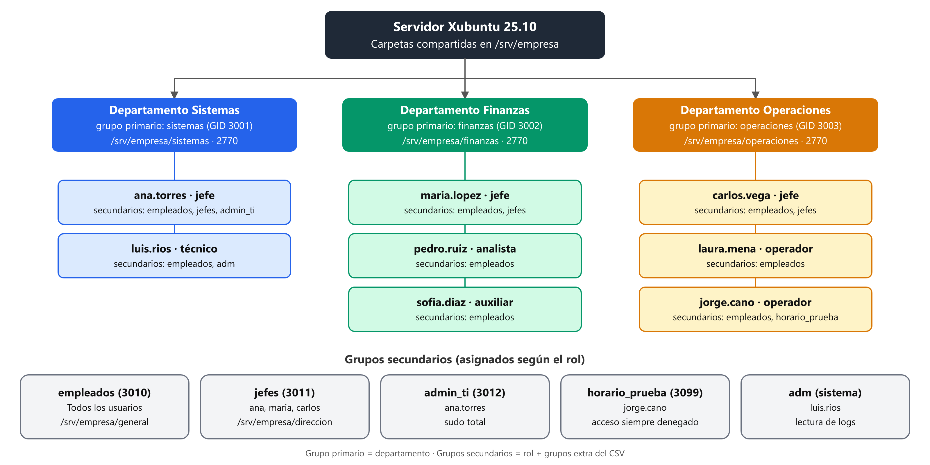
Figura 2. Esquema organizativo: departamentos (grupos primarios), usuarios con su rol y grupos secundarios.

3.2 Usuarios por departamento y rol
Usuario | Nombre | Depto. | Rol | Grupos secundarios | Expira
ana.torres | Ana Torres | sistemas | jefe | empleados, jefes, admin_ti | 2027-06-30
luis.rios | Luis Ríos | sistemas | técnico | empleados, adm | 2027-06-30
maria.lopez | María López | finanzas | jefe | empleados, jefes | 2027-06-30
pedro.ruiz | Pedro Ruiz | finanzas | analista | empleados | 2027-06-30
sofia.diaz | Sofía Díaz | finanzas | auxiliar | empleados | 2026-12-31
carlos.vega | Carlos Vega | operaciones | jefe | empleados, jefes | 2027-06-30
laura.mena | Laura Mena | operaciones | operador | empleados | 2027-06-30
jorge.cano | Jorge Cano | operaciones | operador | empleados, horario_prueba | 2026-12-31

3.3 Grupos del sistema
Grupo | GID | Tipo | Propósito
sistemas | 3001 | Departamento | Personal de TI
finanzas | 3002 | Departamento | Personal de Finanzas
operaciones | 3003 | Departamento | Personal de Operaciones
empleados | 3010 | Rol | Todos los empleados; carpeta general
jefes | 3011 | Rol | Jefes de área; carpeta de dirección
admin_ti | 3012 | Rol | Administradores con sudo total
horario_prueba | 3099 | Demostración | Usuarios con acceso siempre denegado

Los GID se fijaron para que la documentación coincida en cualquier equipo. Si un GID está ocupado, el script deja que el sistema asigne otro.

3.4 Directorios y aislamiento
Directorio | Permisos | Dueño:grupo | Quién tiene acceso
/home/<usuario> | 700 (rwx------) | usuario:depto | Solo el propio usuario
/srv/empresa/sistemas | 2770 (rwxrws---) | root:sistemas | Solo Sistemas
/srv/empresa/finanzas | 2770 | root:finanzas | Solo Finanzas
/srv/empresa/operaciones | 2770 | root:operaciones | Solo Operaciones
/srv/empresa/general | 2770 | root:empleados | Todos los empleados
/srv/empresa/direccion | 2770 | root:jefes | Solo jefes de área

El dígito 2 activa el bit SGID: todo archivo creado dentro de la carpeta hereda el grupo del departamento, así los compañeros pueden trabajar con él. Los permisos --- para "otros" garantizan el aislamiento entre departamentos.

4. Tabla de permisos por rol
Rol | Privilegios sudo | Horario | Depto. | general | dirección | Home ajeno
Sistemas · jefe | Total (admin_ti) | Libre | rwx | rwx | rwx | No
Sistemas · técnico | Soporte: faillock, systemctl restart cron, apt update, journalctl -n 50 | Libre | rwx | rwx | No | No
Finanzas · jefe | Ninguno | L-V 08–18 | rwx | rwx | rwx | No
Finanzas · analista / auxiliar | Ninguno | L-V 08–18 | rwx | rwx | No | No
Operaciones · jefe | systemctl restart cron, apt update | Diario 06–22 | rwx | rwx | rwx | No
Operaciones · operador | systemctl restart cron, apt update | Diario 06–22 | rwx | rwx | No | No
Grupo horario_prueba | — | Nunca | — | — | — | No

4.1 Políticas comunes a todos los usuarios
- Home privado con permisos 700.
- Contraseña temporal aleatoria con cambio obligatorio en el primer inicio de sesión.
- Vigencia de contraseña de 90 días, con aviso 7 días antes.
- Fecha de expiración de la cuenta definida en el CSV.
- Bloqueo de 5 minutos tras 3 intentos fallidos en 15 minutos.

5. Directivas de seguridad

5.1 Política de contraseñas y expiración
Parámetro | Valor | Implementación
Contraseña inicial | Aleatoria, 12 caracteres + símbolo | openssl rand + chpasswd
Cambio obligatorio | En el primer inicio de sesión | chage -d 0
Vigencia máxima | 90 días | chage -M 90
Mínimo entre cambios | 1 día | chage -m 1
Aviso de caducidad | 7 días antes | chage -W 7
Gracia por inactividad | 15 días | chage -I 15
Expiración de la cuenta | Columna expira_cuenta del CSV | chage -E AAAA-MM-DD

Las contraseñas temporales se guardan en /root/tarea31_credenciales.csv con permisos 600: solo root puede leerlas, para entregarlas a cada empleado.

5.2 Horarios de acceso (pam_time)
El módulo pam_time se activó en la sección account de los servicios lightdm (inicio gráfico), login (terminales), su y sshd (si existe). Las reglas viven en /etc/security/time.conf con el formato servicios;terminales;usuarios;horario.
Grupo | Horario | Significado
finanzas | Wk0800-1800 | Lunes a viernes de 08:00 a 18:00
operaciones | Al0600-2200 | Todos los días de 06:00 a 22:00
horario_prueba | !Al0000-2400 | Nunca (acceso siempre denegado)
sistemas | Sin regla | Sin restricción, para atender incidentes

El script genera las reglas con los integrantes actuales de cada grupo. Resultado en el sistema:
# BEGIN TAREA31 - generado por 05_horarios_acceso.sh
# Grupo finanzas
*;*;maria.lopez|pedro.ruiz|sofia.diaz;Wk0800-1800
# Grupo operaciones
*;*;carlos.vega|jorge.cano|laura.mena;Al0600-2200
# Grupo horario_prueba
*;*;jorge.cano;!Al0000-2400
# END TAREA31

5.3 Control de privilegios (sudoers)
Las reglas se instalan en un archivo aparte, /etc/sudoers.d/tarea31-roles (permisos 440), sin modificar /etc/sudoers. Antes de instalarlo, el script lo valida con visudo -c; si tuviera un error no se instala, para no dejar el sistema sin sudo.
Cmnd_Alias SOPORTE_TI = /usr/sbin/faillock, \
/usr/bin/systemctl restart cron, \
/usr/bin/apt update, \
/usr/bin/journalctl -n 50 --no-pager
Cmnd_Alias OPERACION = /usr/bin/systemctl restart cron, \
/usr/bin/apt update

%admin_ti ALL=(ALL:ALL) ALL # Jefe de Sistemas: total
%sistemas ALL=(root) SOPORTE_TI # Tecnicos: solo soporte
%operaciones ALL=(root) OPERACION # Operaciones: comandos puntuales
# Finanzas: sin reglas = sin privilegios

5.4 Bloqueo por intentos fallidos (pam_faillock)
La política se definió en /etc/security/faillock.conf y se activó con perfiles de pam-auth-update, que es el mecanismo oficial de Ubuntu para modificar common-auth y common-account sin editarlos a mano.
# /etc/security/faillock.conf
audit # registra el usuario de los intentos fallidos
deny = 3 # intentos permitidos
fail_interval = 900 # ventana de 15 minutos
unlock_time = 300 # bloqueo de 5 minutos

Orden resultante en /etc/pam.d/common-auth: pam_faillock preauth (antes de pedir la contraseña), pam_unix y pam_faillock authfail (cuenta el fallo). En common-account, pam_faillock reinicia el contador cuando el acceso es correcto. Para desbloquear una cuenta: sudo faillock --user <usuario> --reset.

5.5 Flujo de control de acceso
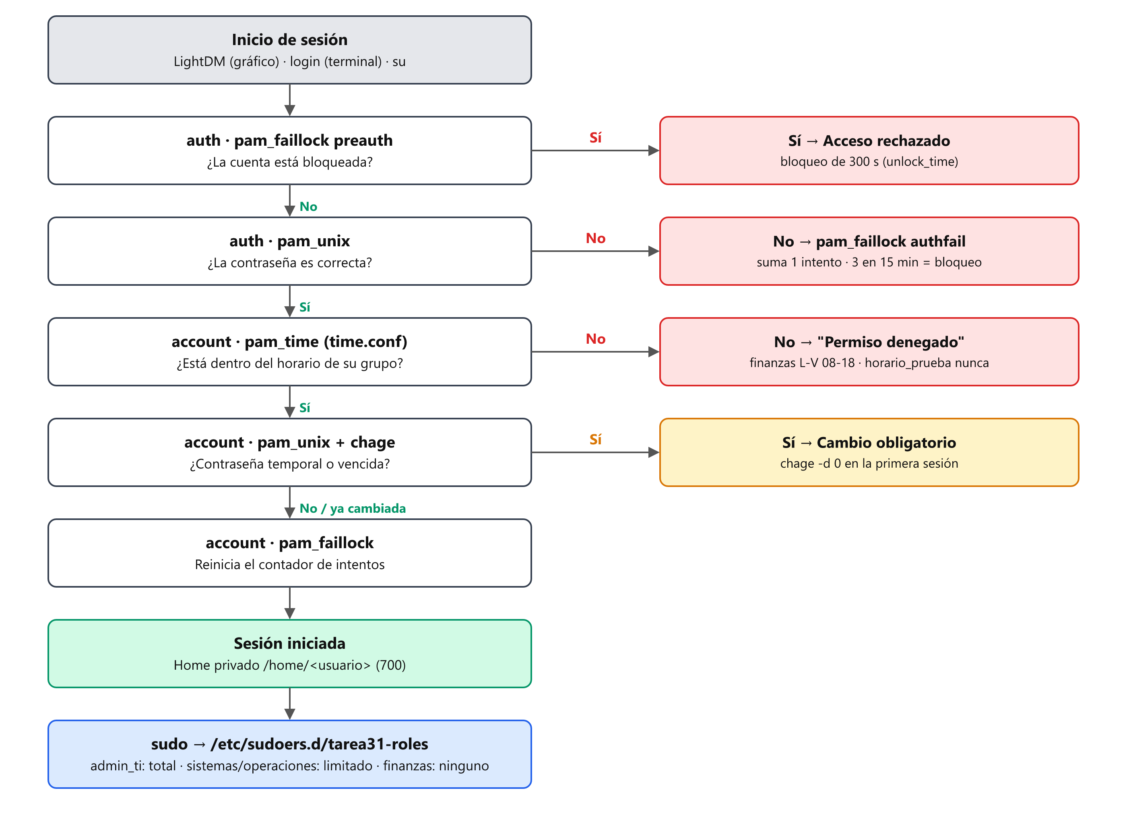
Figura 3. Orden en que PAM y sudo aplican las directivas al iniciar sesión.

6. Automatización con scripts

6.1 Repositorio
Repositorio público: https://github.com/JosueJavierAlvarezValle2024/Administracion-Servidores/tree/main/Unidad_3/Tarea_3.1
Unidad_3/Tarea_3.1/
├── data/usuarios.csv # Lote de usuarios
├── scripts/
│ ├── lib/comun.sh # Variables y funciones compartidas
│ ├── 00_ejecutar_todo.sh # Ejecuta todo en orden
│ ├── 01_crear_grupos.sh # Grupos + carpetas compartidas
│ ├── 02_alta_usuarios.sh # Altas por lote desde CSV
│ ├── 03_baja_usuarios.sh # Bajas: deshabilitar / eliminar / reactivar
│ ├── 04_politicas_sudoers.sh # Privilegios sudo por rol
│ ├── 05_horarios_acceso.sh # pam_time + time.conf
│ ├── 06_bloqueo_intentos.sh # pam_faillock
│ ├── 98_revertir.sh # Deshace todo
│ └── 99_validar.sh # Evidencia + pruebas automaticas
├── docs/ # Manual y guion del video
└── evidencias/ # Salida de 99_validar.sh

6.2 Descripción de los scripts
Script | Función | Comandos clave
lib/comun.sh | Variables del esquema, mensajes de color, bitácora, respaldo de archivos del sistema y lectura del CSV | set -euo pipefail, getent
00_ejecutar_todo.sh | Ejecuta todos los pasos en orden y la validación final; avisa si hay inicio de sesión automático | bash
01_crear_grupos.sh | Crea los 7 grupos con GID fijo y las carpetas compartidas | groupadd -g, chown, chmod 2770
02_alta_usuarios.sh | Altas por lote: valida cada fila, crea la cuenta, home privado, contraseña temporal, caducidad y grupos | useradd, chpasswd, chage, usermod -aG
03_baja_usuarios.sh | Deshabilita, reactiva o elimina usuarios; respalda el home antes de eliminar; protege cuentas del sistema | usermod -L -e, pkill, tar, userdel -r
04_politicas_sudoers.sh | Genera, valida e instala las reglas de sudo | visudo -c, install -m 0440
05_horarios_acceso.sh | Activa pam_time en los servicios de inicio de sesión y escribe las reglas de horario | sed, time.conf
06_bloqueo_intentos.sh | Configura faillock.conf y activa pam_faillock | pam-auth-update
98_revertir.sh | Deshace todos los cambios para repetir la práctica | userdel, groupdel
99_validar.sh | Reúne la evidencia y ejecuta 10 pruebas de aislamiento como cada usuario | setpriv, chage -l, sudo -l -U

6.3 Formato del archivo de lote (CSV)
usuario,nombre_completo,departamento,rol,grupos_extra,expira_cuenta
ana.torres,Ana Torres,sistemas,jefe,,2027-06-30
luis.rios,Luis Rios,sistemas,tecnico,adm,2027-06-30
maria.lopez,Maria Lopez,finanzas,jefe,,2027-06-30
pedro.ruiz,Pedro Ruiz,finanzas,analista,,2027-06-30
sofia.diaz,Sofia Diaz,finanzas,auxiliar,,2026-12-31
carlos.vega,Carlos Vega,operaciones,jefe,,2027-06-30
laura.mena,Laura Mena,operaciones,operador,,2027-06-30
jorge.cano,Jorge Cano,operaciones,operador,horario_prueba,2026-12-31

Cada fila se valida antes de procesarse: el nombre de usuario debe cumplir el formato de Linux, el departamento debe existir y la fecha debe ser válida. Los grupos extra se separan con ;. Si el usuario ya existe, solo se actualizan sus grupos, por lo que el script puede ejecutarse varias veces sin duplicar nada.

6.4 Ejecución
cd Administracion-Servidores/Unidad_3/Tarea_3.1
sudo bash scripts/00_ejecutar_todo.sh # todo de una vez
sudo cat /root/tarea31_credenciales.csv # contrasenas temporales

sudo bash scripts/03_baja_usuarios.sh sofia.diaz # deshabilitar
sudo bash scripts/03_baja_usuarios.sh --reactivar sofia.diaz # reactivar
sudo bash scripts/03_baja_usuarios.sh --eliminar jorge.cano # respaldar y eliminar

6.5 Medidas de seguridad de los propios scripts
- set -euo pipefail: el script se detiene ante cualquier error en lugar de continuar en un estado inconsistente.
- Respaldo automático de cada archivo del sistema antes de modificarlo (/var/backups/tarea31).
- Marcas TAREA31 en cada línea agregada, para poder revertir solo los cambios propios.
- Validación de sudoers con visudo -c antes de instalar.
- Protección de root, de las cuentas del sistema (UID < 1000) y del propio administrador en las bajas.
- Bitácora de todas las acciones en /var/log/tarea31_usuarios.log.

7. Validación
Las siguientes capturas comprueban que cada directiva funciona. Se tomaron en la máquina virtual después de ejecutar 00_ejecutar_todo.sh.

7.1 Creación de usuarios por lotes
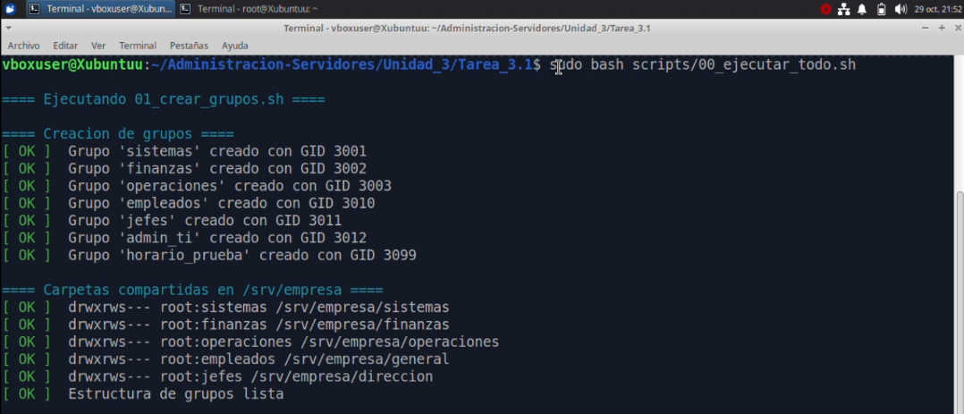
Figura 4. Ejecución de 00_ejecutar_todo.sh: grupos creados y usuarios dados de alta desde el CSV

7.2 Grupos primarios y secundarios
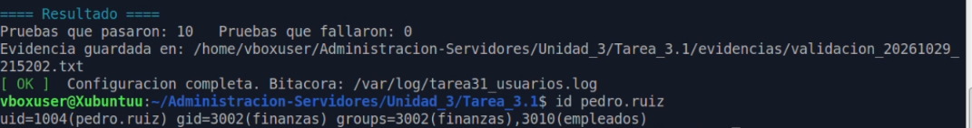
Figura 5. Grupos de ana.torres y pedro.ruiz, e integrantes del grupo jefes

7.3 Contraseña temporal, caducidad y expiración
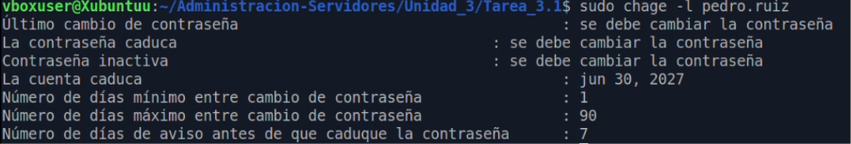
Figura 6. Política de caducidad de pedro.ruiz (vigencia de 90 días y expiración de la cuenta)

7.4 Aislamiento de directorios
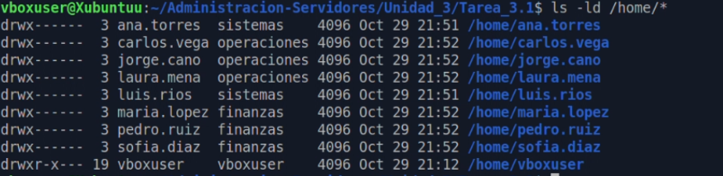
Figura 8. Homes privados con permisos 700
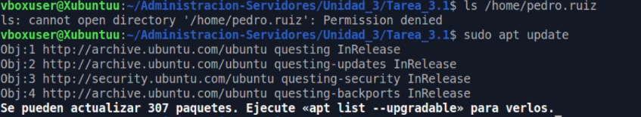
Figura 9. luis.rios no puede entrar al home de pedro.ruiz ni a la carpeta de Finanzas, pero sí escribe en la de Sistemas

7.5 Privilegios sudo y horarios de acceso
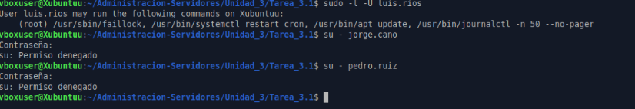
Figura 10. luis.rios (técnico) solo tiene los 4 comandos de soporte; jorge.cano (horario_prueba) y pedro.ruiz (fuera del horario de Finanzas) reciben "Permiso denegado" aunque usen su contraseña correcta.
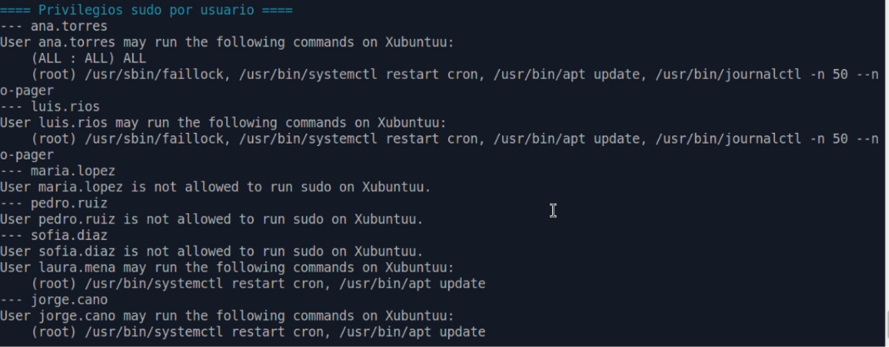
Figura 11. ana.torres (admin_ti) tiene sudo total y pedro.ruiz (Finanzas) no tiene privilegios

7.6 Bloqueo por intentos fallidos
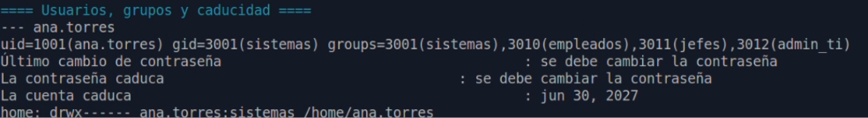
Figura 12. Cuenta bloqueada tras 3 intentos fallidos y desbloqueo manual

7.7 Baja de usuario
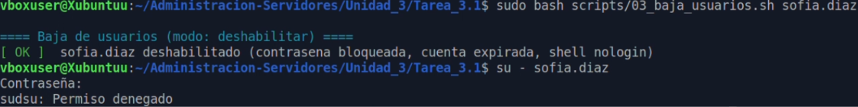
Figura 13. Baja de sofia.diaz: contraseña bloqueada (L), cuenta expirada e inicio de sesión rechazado

7.8 Validación automática
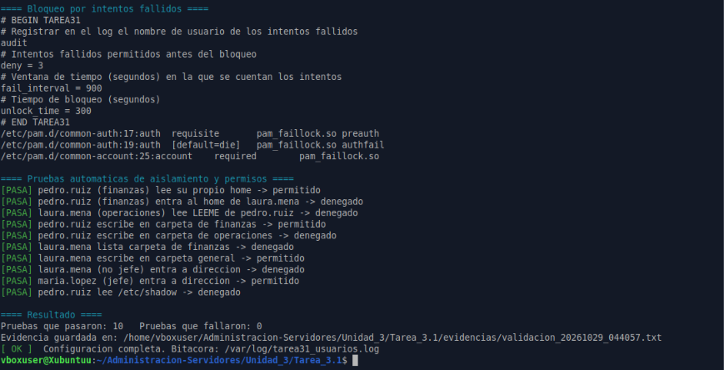
Figura 14. Salida de 99_validar.sh: configuración de pam_faillock y 10 de 10 pruebas de aislamiento aprobadas.

8. Resultados
# | Prueba | Esperado | Resultado
1 | pedro.ruiz lee su propio home | Permitido | PASA
2 | pedro.ruiz entra al home de laura.mena | Denegado | PASA
3 | laura.mena lee el LEEME de pedro.ruiz | Denegado | PASA
4 | pedro.ruiz escribe en la carpeta de Finanzas | Permitido | PASA
5 | pedro.ruiz escribe en la carpeta de Operaciones | Denegado | PASA
6 | laura.mena lista la carpeta de Finanzas | Denegado | PASA
7 | laura.mena escribe en la carpeta general | Permitido | PASA
8 | laura.mena (no jefe) entra a dirección | Denegado | PASA
9 | maria.lopez (jefe) entra a dirección | Permitido | PASA
10 | pedro.ruiz lee /etc/shadow | Denegado | PASA
11 | luis.rios: sudo limitado a soporte | 4 comandos | PASA
12 | jorge.cano inicia sesión (horario_prueba) | Denegado | PASA
13 | pedro.ruiz inicia sesión fuera de horario | Denegado | PASA
14 | pam_faillock activo en common-auth y common-account | Activo | PASA

8.1 Problemas encontrados y solución
Problema | Causa | Solución
Las reglas de sudo podían no ser aceptadas | Ubuntu 25.10 usa sudo-rs, que admite solo parte de la sintaxis de sudoers | Reglas con sintaxis común a ambos y validación con visudo antes de instalar
La política de bloqueo también afecta al administrador | pam_faillock aplica a todas las cuentas | Bloqueo corto (5 min) y una terminal con sudo -i abierta durante las pruebas
Los usuarios de Finanzas no podían iniciar sesión de noche durante las pruebas | Comportamiento esperado de pam_time | Las pruebas de inicio de sesión se hicieron con usuarios de Sistemas, que no tienen horario

9. Conclusiones
Se implementó un esquema de usuarios basado en grupos departamentales y de rol que separa la información de cada área y concede privilegios según el puesto. La automatización con Bash permite dar de alta un lote completo en segundos, aplicar siempre las mismas políticas y revertir los cambios cuando se necesita, lo que reduce los errores frente a la configuración manual.
Las directivas de seguridad trabajan en capas: pam_faillock frena los ataques de fuerza bruta, pam_time limita cuándo puede entrar cada grupo, chage obliga a renovar las contraseñas y sudoers limita lo que cada rol puede hacer como administrador. Las pruebas automáticas confirmaron el aislamiento de los directorios y que cada restricción funciona.

9.1 Enlaces
Repositorio GitHub: https://github.com/JosueJavierAlvarezValle2024/Administracion-Servidores/tree/main/Unidad_3/Tarea_3.1

9.2 Referencias
- Páginas de manual de Linux: useradd(8), usermod(8), chage(1), chpasswd(8), groupadd(8).
- Linux-PAM: pam_time(8), time.conf(5), pam_faillock(8), faillock.conf(5), pam-auth-update(8).
- sudoers(5) y visudo(8); documentación del proyecto sudo-rs.
- Ubuntu Server Documentation: User management. Canonical.

